**Desafios – FATORES COMPLICADORES**

Assista ao vídeo <https://www.youtube.com/watch?v=gt-SAjuikLM>

1) Qual é a mutação no gene FGF3R que causa a doença?

2) Qual é a proteína codificada pelo gene FGFR3 e qual é a sua função?

3) Como o alelo mutado do gene FGFR3 causa a doença se os afetados possuem um alelo normal do gene?

Leia a reportagem **“Acondroplasia – Viver num mundo de gigantes.” (http://www.eurordis.org/pt-pt/content/acondroplasia-viver-num-mundo-de-gigantes)**.

Quando Marco nasceu e sua doença foi diagnosticada, seus pais procuraram um serviço de aconselhamento genético para saber:

1. O que é essa doença? Qual é a sua causa?
2. Como pode ser genética se nenhum de nós tem, nem ninguém da família?
3. Podemos ter mais filhos com isso?
4. E meu filho doente, tem chance de mais tarde vir a ter filhos afetados?

O casal se separou e o pai de Marco casou com outra mulher. Se lembrando do nosso aconselhamento genético anterior, ele teve mais filhos com a segunda mulher. Porém, a segunda criança nasceu também com acondroplasia. Ele quer saber:

1. “Como é que o raio caiu duas vezes no mesmo lugar”? Por que isso aconteceu duas vezes comigo?
2. E agora, eu tenho risco alto de ter mais filhos com essa doença?
3. Já a mãe de Marco, que também se casou de novo, quer saber se ela tem risco de ter mais filhos com acondroplasia agora com o novo marido.

______________________________________________________________________

Um rapaz diagnosticado com retinoblastoma procura o serviço de A.G. Ele relata que apesar de seus pais não terem a doença, várias pessoas na família de sua mãe eram afetadas. Sua bisavó foi a 1ª na família a parecer com retinoblastoma. Ela teve 3 filhos: dois meninos, um deles afetado, e uma menina afetada. O filho afetado teve três filhos, um deles afetado. O filho normal teve 3 filhas normais. A filha afetada, a avó do propósito, teve um filho afetado e duas filhas normais – uma delas a mãe do propósito.

1. Desenhe o heredograma da família – qual é o modo de herança mais provável?
2. Por que um casal normal teve um filho afetado?
3. Qual é o risco do tio afetado do propósito ter um filho afetado?
4. Qual é o risco da tia normal do propósito ter um filho afetado? Compare com o risco da mãe do propósito ter outro filho afetado.

______________________________________________________________________

Uma menina é encaminhada ao serviço de A.G. com o diagnóstico clínico de neurofibromatose. Ela de fato possui centenas de neurofibromas espalhados por suas costas, escoliose, e hipertensão. Seus pais estão preocupados porque nunca viram nada parecido neles ou em suas famílias. Além disso, têm medo de seu filho caçula poder desenvolver a mesma coisa. Leia o texto sobre Neurofibromatose e responda:

1. Sabendo que a neurofibromatose tem herança autossômica dominante e penetrância completa, como a doença pode ter aparecido na filha?
2. Neste caso, qual é o risco do caçula desenvolver a doença? E do casal ter outro filho afetado?

Numa inspeção clínica mais detalhada do casal e do filho menor, observamos que o pai possui várias sardas na virilha, e o filho caçula possui um pequeno nódulo na íris esquerda. Já a mãe também possui sardas, mas somente na face.

1. Como essas observações clínicas alteram o aconselhamento genético feito anteriormente?

______________________________________________________________________

* Assista ao vídeo http://www.youtube.com/watch?v=PeTriGTENoc&feature=player_detailpage

(coloque legenda automática em português se preciso)

Já foram identificados 120 genes de surdez genética não-sindrômica (isto é, sem outros sinais clínicos) :

Número de genes de perda auditiva não sindrômica autossômica dominante: 48  
Número de genes de perda auditiva não sindrômica autossômica recessiva: 76  
Número de genes de perda auditiva não sindrômica recessiva ligada ao X: 5

1) Como o que é mostrado no vídeo se relaciona com o número de genes que quando mutados podem causar surdes não-sindrômica?

2) A maioria dos casos de surdo-mudez tem herança autossômica recessiva. Um casal de surdos-mudos teve três filhos normais. Como você explica que essa criança não seja surda-muda? Desenhe o heredograma e esquematize os genes/alelos.

______________________________________________________________________

Uma mulher é encaminhada a um serviço de genética com uma história familiar de cegueira progressiva rápida, tendo ela mesma perdido a visão aos 18 anos. Foi levantado o heredograma abaixo, onde estão indicadas as idades de perda de visão de cada membro afetado da família e o número de filhos normais (dentro dos símbolos).



1. Essa doença é hereditária? Qual é o padrão mais provável de herança?
2. Qual é o risco dos homens afetados terem filhos(as) afetados? Por que?
3. Como esse tipo de mutação pode explicar a grande variabilidade de início dos sintomas nesta família?
4. Proponha uma forma inovadora de terapia para que a menina de 10 anos da última geração possa ter filhos saudáveis.

**Desafios – HERANÇA MULTIFATORIAL**

1. O fenótipo cor de olhos pode ser determinado por um só gene (A) com dois alelos (A e a)?
2. Um casal de “olhos claros” pode ter filhos de “olhos escuros”?

Considere que um conjunto de 3 genes (A, B, C) com dois alelos cada (A, a; B, b; C, c) determina a cor de olho. Considere também que a presença dos alelos maiúsculos é cumulativa na determinação de olhos escuros. Assim, uma pessoa [aa; bb; cc] tem olhos azuis claros (nenhum alelo maiúsculo); uma pessoa [AA; BB; CC] tem olhos pretos (seis alelos maiúsculos); e pessoas [Aa; Bb; Cc] ou [AA; Bb; cc] ou qualquer outra combinação com 3 alelos maiúsculos têm olhos marrom claro (veja a tabela a seguir).

|  |  |  |
| --- | --- | --- |
| no. de alelos maiúsculos | Cor dos olhos | Classificação popular |
| 0 | Azul | Claro |
| 1 | Verde | Claro |
| 2 | Verde amarronzado | Claro |
| 3 | Cor de mel | Escuro |
| 4 | Marrom | Escuro |
| 5 | Marrom escuro | Escuro |
| 6 | Preto | Escuro |

Determine os possíveis genótipos e fenótipos de cor de olho dos filhos que um casal de olhos claros (“verde amarronzado”) de genótipo [Aa, Bb, cc] e [aa, Bb, Cc] pode ter.

Imagine que existam 5 genes de suscetibilidade a hipertensão (genes A, B, C, D e E), e que os alelos a2, b3, c5, d4 e e4 conferem maior susceptibilidade a desenvolver esta doença. Na família a seguir, responda:

a. Quais os indivíduos com maior risco de desenvolver hipertensão?

b. Os irmãos gêmeos univitelinos têm o mesmo risco de desenvolver hipertensão?

c. Qual a vantagem de uma pessoa saber de sua predisposição genética para a hipertensão?

d. Se o limiar da hipertensão for 4 alelos de risco para mulheres e 3 para homens, quais indivíduos desenvolverão a doença?

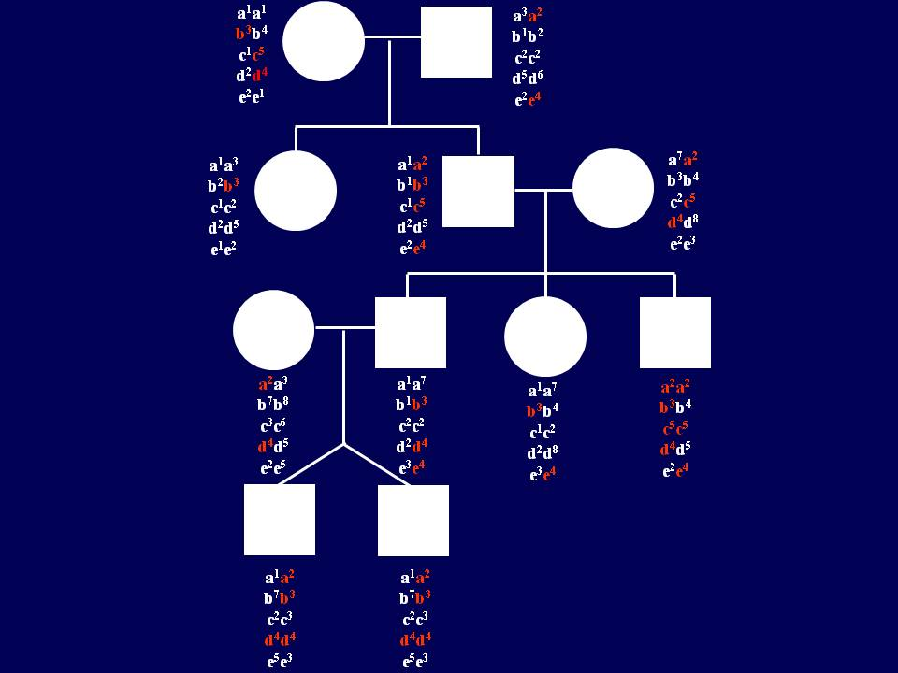

Um casal normal, jovem, vem ao A.G. porque seu primeiro filho nasceu com espinha bífida. Esse defeito do desenvolvimento faz parte do grupo dos defeitos do tubo neural (DFT), cuja incidência na população é de aproximadamente 1 em 300 nascimentos. Levantando a história da família, descobrimos que o pai teve uma irmã com anencefalia, que morreu horas após o nascimento.

1) O que nesta família sugere que espinha bífida é uma condição hereditária?

2) Qual é o padrão de herança?

3) Como calcular o risco do casal ter outro filho afetado?

4) Como diminuir este risco?

Alcoolismo é genético ou é determinado pelo meio ambiente? Um estudo populacional revelou que filhos de alcoólatras têm maior probabilidade de se tornarem alcoólatras.

1. O que se pode concluir a partir desse estudo?
2. Desenhe dois estudos para avaliar se existe um componente genético no alcoolismo.

**Desafios – ALTERAÇÕES CROMOSSÔMICAS AUTOSSOMOS**

A primeira forma de olharmos para o nosso genoma foi com a análise dos cromossomos, desenvolvida nos anos 1950. Veja a foto abaixo dos cromossomos de uma célula humana.

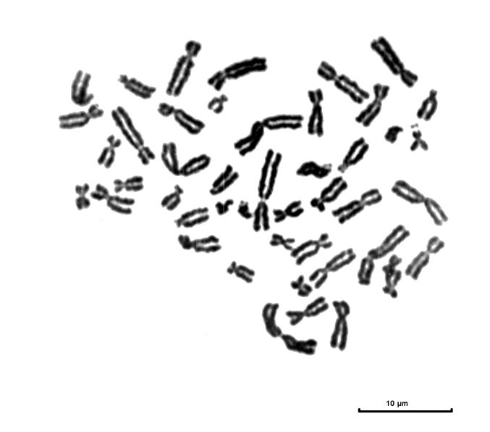

1. Como podemos classificar esses cromossomos? A partir de quais características?
2. Analisando esses cromossomos, o que você pode dizer sobre esta pessoa?
3. Como se representam os cariótipos de
   1. homem normal?
   2. mulher normal?
   3. homem com síndrome de Down?
   4. mulher com síndrome de Turner?
   5. homem com síndrome de Klinefelter?
4. As aberrações cromossômicas estão presentes em:

|  |  |
| --- | --- |
| Nascimentos vivos | 1 em 160 (0.7%) |
| Gravidezes acima de 35 anos | 1 em 50 (2%) |
| Abortos espontâneos no 1º trimestre | 1 em 2 (50%) |

1. Que informações sobre as aberrações cromossômicas você pode tirar dessas estatísticas?
2. Veja os cariótipos abaixo (já organizados para facilitar a sua vida). O que você pode dizer sobre essas pessoas?

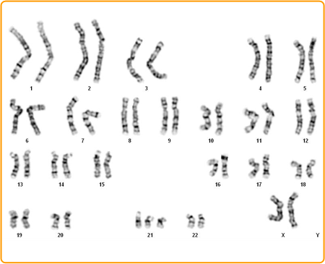

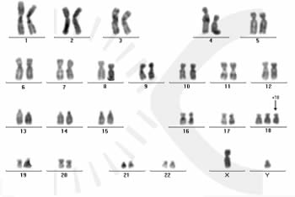

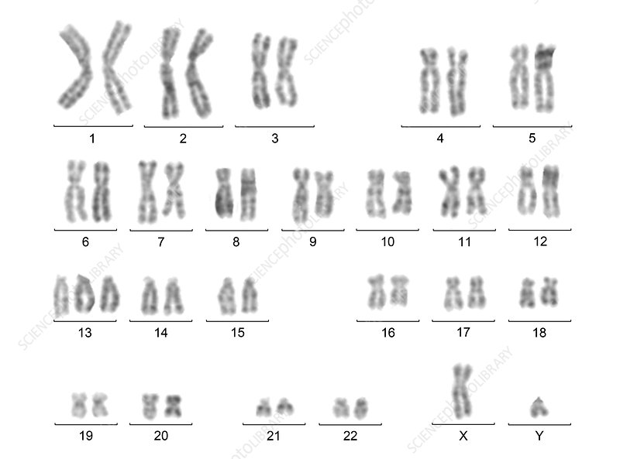

1. Explique a origem das anomalias que você identificou.
2. Esquematize a formação de um gameta anormal que dê origem a um zigoto com trissomia do cromossomo 18.
3. Essas são as únicas alterações numéricas dos autossomos identificadas em pacientes – por quê?
4. Veja a tabela abaixo sobre riscos de ocorrência e recorrência da síndrome de Down, segundo a idade materna.

|  |  |  |
| --- | --- | --- |
| Idade materna ao nascer a criança | Risco de Ocorrência | Risco de Recorrência |
| Menos de 35 anos | 0,1% | 1,0% |
| de 35 a 39 anos | 0,4% | 1,5% |
| de 40 a 44 anos | 1,5% | 2,5% |
| de 45 a 49 anos | 3,5% | 4,5% |

1. O que mostra a Tabela com relação à ocorrência da síndrome de Down?
2. Compare a gametogênese no homem e na mulher e procure uma explicação para esse efeito da idade materna na incidência de síndrome de Down.
3. Ao se examinar os cromossomos de uma menina com síndrome de Down, foi observado que parte de suas células tinham 46 cromossomos e eram normais. Outras tinham 47 cromossomos, com trissomia do cromossomo 21. Essa criança tem, assim, células que diferem quanto à composição genética. Ela é um mosaico. Como ela se originou?
4. Leia a reportagem **“Portadores da Síndrome de Down vivem 50 anos a mais que no passado” (http://saude.terra.com.br/doencas-e-tratamentos/portadores-da-sindrome-de-down-vivem-50-anos-a-mais-que-no-passado,c7e98c3d10f27310VgnCLD100000bbcceb0aRCRD.html).**

Como a sua futura profissão contribui para isso?

1. Leia a reportagem **“Professora com síndrome de Down lança livro no RN” (http://educacao.uol.com.br/noticias/2013/09/08/professora-com-sindrome-de-down-lanca-livro-de-fabulas-no-rn.htm)**.

Como explicar o fato dessa paciente com Down conseguir escrever um livro, outra se formar no ensino Superior, enquanto outros pacientes são tão mais comprometidos?

Um casal jovem, sem histórico de doenças na família, procura o serviço de A.G. porque, depois de dois abortos espontâneos, eles tiveram um filho diagnosticado clinicamente com síndrome de Down. Eles querem saber se existe um risco alto de terem outra criança afetada. O geneticista pede o exame de cariótipo do casal.

1. Você concorda com essa conduta? Por que, se o casal é normal?
2. Os resultados dos cariótipos são os seguintes: 46,XY e 45,XX,t(14;21) - veja figuras 10.3 e 10.4 no livro.
   1. O que esses cariótipos significam?
   2. Como a mulher é uma pessoa normal se ela só tem 45 cromossomos?
   3. Os resultados do exame agora ajudam a explicar o que está acontecendo com o casal? Como?
      1. Desenhe os diferentes gametas que a mulher pode produzir, representado somente os cromossomos 14 e 21.
      2. Que genótipos de embriões podem ser gerados a partir desses gametas? O que você espera que seja o fenótipo de cada tipo de embrião formado?
3. O risco empírico de criança com síndrome de Down na prole de mulher portadora de translocação t(14;21) é de cerca de 15% e de homem portador é de aproximadamente 2%.
   1. Dê uma explicação para a diferença entre o risco teórico e o observado.
   2. Sugira um mecanismo que possa explicar a diferença dos riscos para a prole de homens e mulheres portadores de translocação equilibrada.

Um casal normal, sem histórico de doenças genéticas nas respectivas famílias, procura o serviço de A.G. porque tiveram 3 abortos espontâneo sucessivos.

1. O que você acha que está acontecendo com este casal?
2. Que tipo de exame(s) deve(m) ser feito(s)?

Os resultados dos cariótipos são os seguintes: 46,XX e 46,XY,t(3q;11p) – veja as figuras abaixo.

1. O que esses cariótipos significam?
2. Os resultados do exame agora ajudam a explicar o que está acontecendo com o casal? Como?

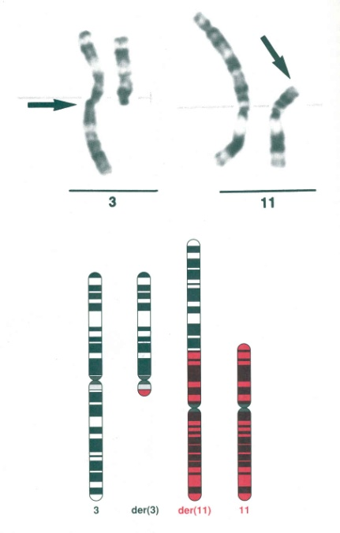

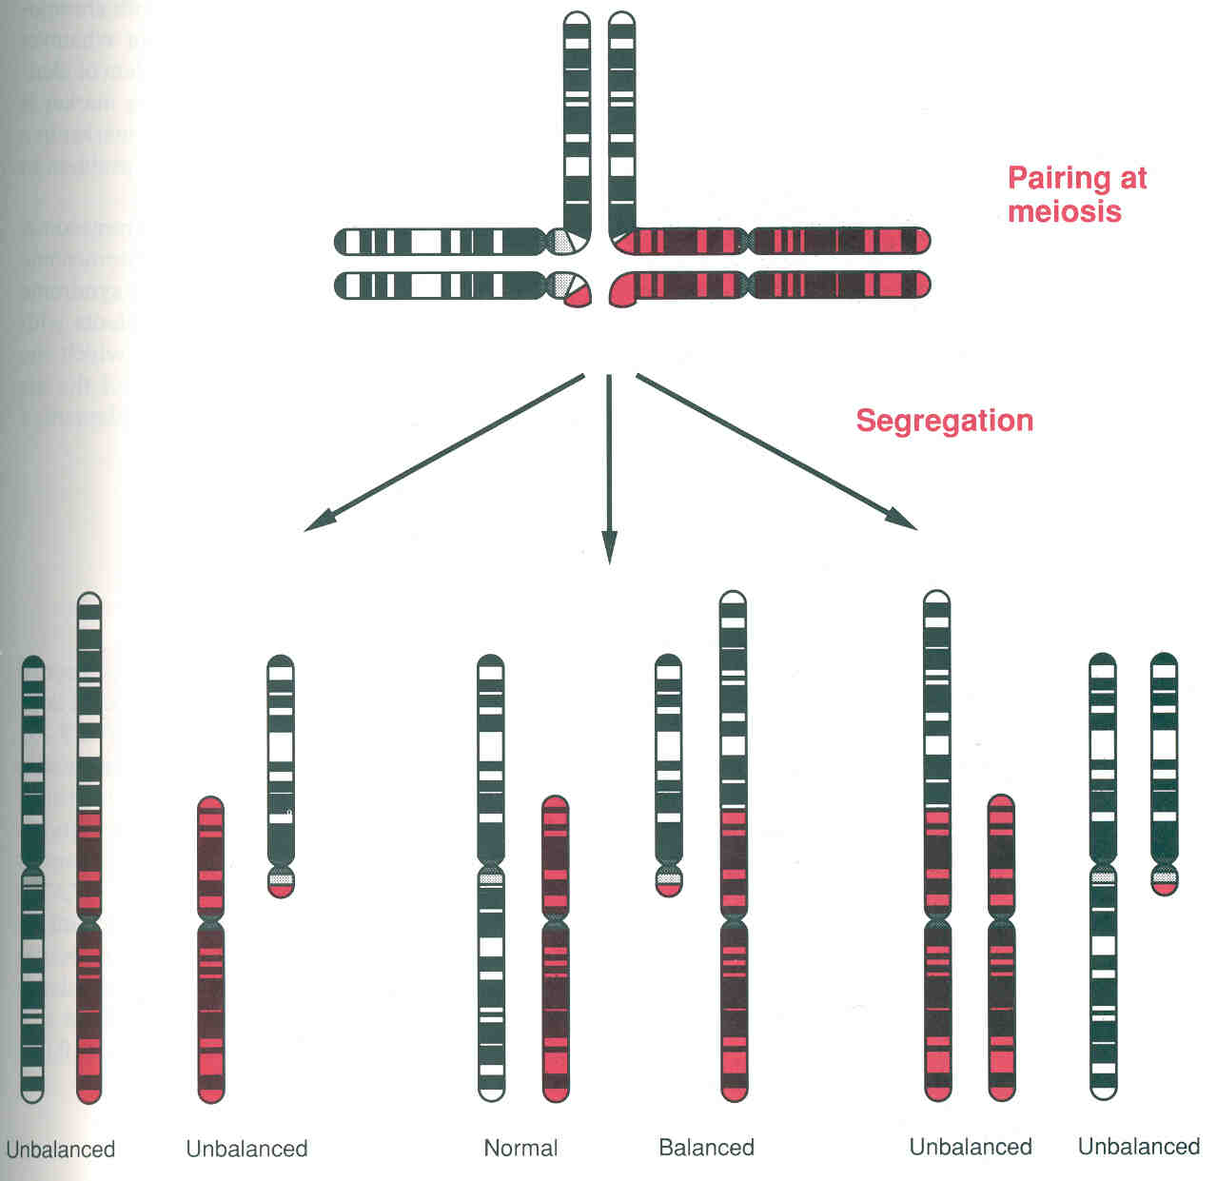

**Desafio – ALTERAÇÕES CROMOSSÔMICAS – CROMOSSOMOS SEXUAIS;**

1. A síntese da enzima G6PD depende de um gene localizado no cromossomo X. Responda:
   1. Como você explica que homens (XY) e mulheres (XX) normais apresentem os mesmos níveis da enzima?
   2. A deficiência da enzima G6PD é causada por mutação recessiva em seu gene no cromossomo X.
      1. Em média, qual a quantidade de enzima que deve ser produzida por mulheres heterozigotas quando comparadas com mulheres homozigotas normais, homens normais e homens portadores do gene recessivo?
2. Se o processo de inativação do cromossomo X faz com que somente um cromossomo X esteja ativo por célula, como você explica que uma mulher com cariótipo 45,X ou um homem com cariótipo 47,XXY tenha alterações fenotípicas?

A hemofilia é uma doença recessiva ligada ao X, causada por mutações no gene do fator VIII de coagulação, caracterizada pela incapacidade dos afetados de coagularem o sangue. Uma mulher hemofílica procura o serviço de A.G. Não existe nenhum caso em sua família, e ela ouviu falar que essa doença só dá em homens. Ela quer saber:

1. Por que eu tenho uma doença de homem?
2. Sabendo que seus pais não são aparentados, o que você acha que pode ter causado a hemofilia nesta mulher?
3. Que tipo de exame deve ser feito para comprovar sua hipótese?

Determinação de sexo:

1. A paciente abaixo procurou um ginecologista porque apesar de ter 18 anos nunca menstruou. Ao exame clínico, o médico observou que ela tinha uma vagina em fundo cego, não tinha ovários, mas apresentava um nódulo na região da virilha. Uma biópsia deste nódulo confirmou que se tratava de tecido de origem testicular. O médico, ex-aluno da USP, solicitou um cariótipo – vejam abaixo.
   1. Qual é o sexo da paciente? Como se define o sexo de um indivíduo?
   2. Do que depende a diferenciação das gônadas em testículos ou ovários?
   3. Do que depende a diferenciação masculina ou feminina das genitálias interna e externa?
   4. Como orientar esta paciente, que veio acompanhada de seu noivo?

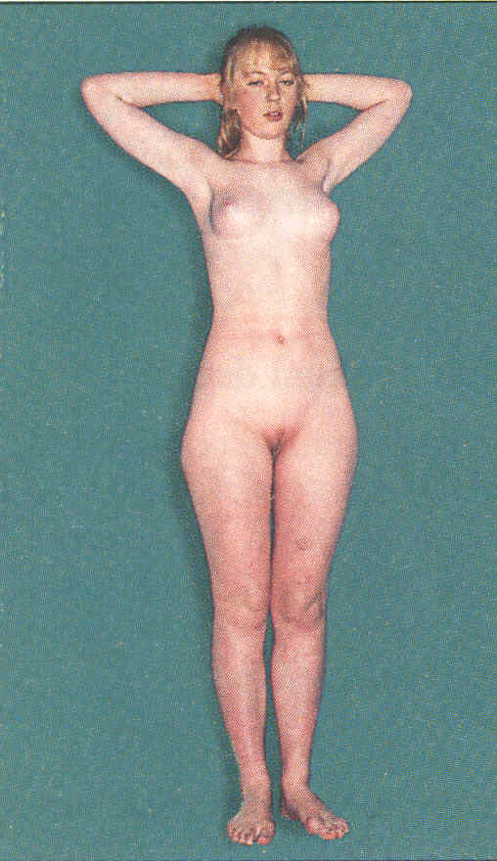

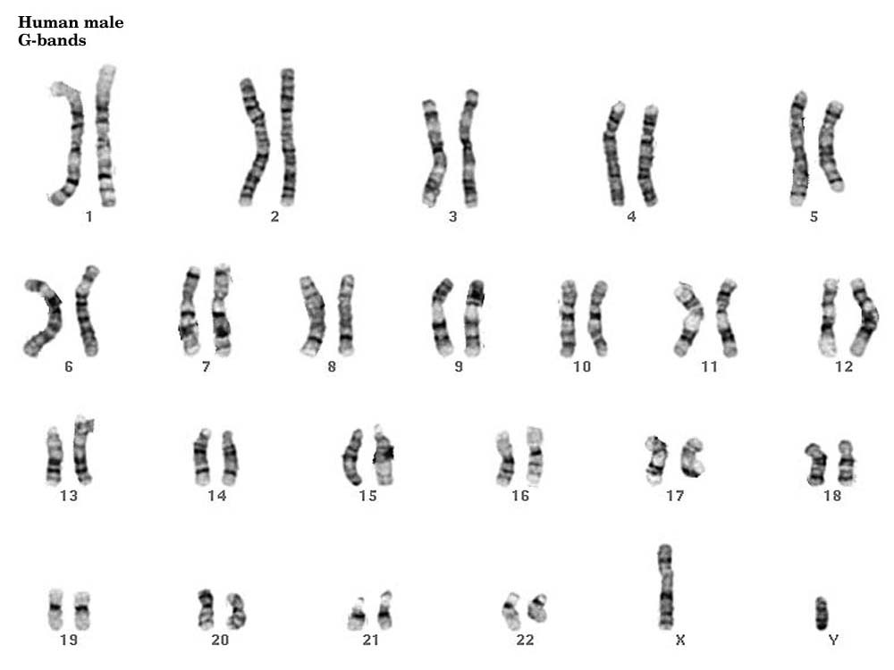

1. Proponha um mecanismo para explicar a ocorrência de homens com cariótipo XX (com testículos) e de mulheres com cariótipo XY (sem testículos).
2. Uma mulher com síndrome de Turner (baixa estatura, caracteres sexuais secundários não desenvolvidos e gônadas em fita) apresentou um cromossomo X e um isocromossomo de braço longo de Y. O que essa observação indica sobre a localização do loco do Y determinante do desenvolvimento testicular (TDF)?

**Desafios: TRIAGEM NEONATAL**

Um casal procura o serviço de A.G. para entender o resultado do teste do pezinho de seu filho. O exame detectou “hiperfenilalaninemia” no recém-nascido.

1. O que é essa doença?
2. Qual é a sua frequência?
3. Que outras doenças são testadas no teste do pezinho? Quais são os respectivos modos de herança e frequências?
4. Por que testar todos os recém-nascidos para doenças tão raras?
5. O que significa dizer que um teste tem sensibilidade de 98% e especificidade de 100%?
6. Qual é a probabilidade desse casal ter outra criança afetada?

Atualmente você pode ter o seu genoma inteiro sequenciado por U$1.000. Se quiser economizar um pouco, pode encomendar o sequenciamento do seu exoma por U$300. Leia a reportagem “**Mapear genoma será tão rotineiro quanto exame de raio-X**” (http://veja.abril.com.br/noticia/ciencia/seu-genoma-por-1-000-dolares), pesquise sobre o assunto e responda:

1. Qual é a diferença entre o genoma e o exoma de uma pessoa?
2. Como analisar o genoma de uma pessoa? Com qual genoma “normal” devo compara-lo para identificar alterações?
3. Uma vez identificando alterações na sequência do DNA, como saber se elas são responsáveis por alguma doença?
4. Como você pode utilizar as informações do seu genoma?

**Desafio: DISTROFIA MUSCULAR**

(estudo dirigido no final do capítulo)

**Desafios: TERATOGENESE; FARMACOGENÉTICA**

Um casal procura o serviço de A.G. porque a mulher está grávida, mas tomou talidomida no início da gestação para evitar enjoo. Eles querem sequenciar o DNA do feto para ver se ele adquiriu alguma mutação por causa da droga. Como você os orientaria? Qual é o risco da criança nascer com algum problema? Qual é o risco para uma próxima gestação?

<https://www.estadao.com.br/noticias/geral,cientista-descobre-como-talidomida-provoca-ma-formacao-em-fetos,523093>

Você suspeita que Coca-Zero seja teratogênica. Proponha algumas formas de investigar se sua hipótese está correta.

Farmacogenética:

1. Que tipos de genes/proteínas podem influenciar o efeito de medicamentos em um indivíduo?
2. Que outros fatores influenciam a resposta individual a medicamentos?
3. Sabemos que diferentes alelos dos genes CYP levam a diferentes velocidades de metabolização de alguns medicamentos (veja figura 18-4). Por que é importante um paciente psiquiátrico ser genotipado para esses genes antes de iniciar o tratamento com um antidepressivo?
4. Por que pessoas reagem de forma diferente ao tratamento da tuberculose com isoniazida?
5. A deficiência de colinesterase sérica leva à paralisia pós-operatória prolongada após administração do anestésico succinilcolina. Por que não há um programa de teste rotineiro para identificar indivíduos susceptíveis?

**Desafios: DIAGNÓSTICO PRÉ-NATAL**

Pré-natal no SUS: <https://bvsms.saude.gov.br/bvs/publicacoes/cd04_11.pdf>

Um casal jovem, sem histórico de doença genética na família, procura o serviço de A.G. A mulher, de 25 anos, está grávida (1ª gestação), mas sempre teve medo de ter um filho “com defeito”, e por isso quer saber que tipos de exames ela pode fazer para saber da saúde de seu feto.

1. Quais tipos de exame pré-natal podem ser oferecidos para este casal? Quais doenças podem ser testadas com cada tipo de exame?
2. Qual é o exame mais indicado para este caso? Por quê?

Um segundo casal jovem procura o serviço de A.G., também interessado em diagnóstico pré-natal. A mulher, de 29 anos, está na 12ª semana de gestação. Ela relata que tem dois irmãos afetados com a distrofia muscular de Duchenne.

1. Existe indicação para exame pré-natal? Por quê?
2. Qual é o exame mais indicado para este caso? Por quê?
3. Que teste deve ser feito no casal antes de se decidir pelo diagnóstico pré-natal?
4. “Na grande maioria dos casos o DPN produz resultados normais.”. Você concorda com essa afirmação? Justifique.

Vídeo - seleção de embriões: <https://www.youtube.com/watch?v=mAdMB9cfwSM&feature=emb_rel_end>

**Leia a reportagem** <http://g1.globo.com/sao-paulo/itapetininga-regiao/noticia/2013/05/doaria-meu-coracao-diz-mae-que-gerou-filha-para-salvar-mais-velha.html>

Leia a reportagem **“Bebê a caminho: novos testes pré-natal permitem avanço na detecção de síndromes” : http://sites.uai.com.br/app/noticia/saudeplena/noticias/2014/06/22/noticia_saudeplena,149104/bebe-a-caminho-novos-testes-pre-natal-permitem-avanco-na-deteccao-de.shtml)**. Assista ao vídeo **https://youtu.be/gg_DxqfSU3I.**

Os novos métodos de sequenciamento de DNA, chamados de “next generation sequencing”, permitem o desenvolvimento de diagnósticos pré-natal genéticos não invasivos, a partir do sangue materno – pesquise mais sobre o assunto e responda:

1. Como obter DNA do feto a partir de amostra de sangue da mãe?
2. Como separar o DNA do feto do DNA da mãe?
3. Que doenças/características poderão ser testadas com essas novas metodologias?

Volte ao Estudo Dirigido sobre Alzheimer e faça as Partes III e IV.

**Desafios: GENÉTICA DO CÂNCER**

1. Defina: (a) neoplasia; (b) neoplasia benigna: (c) neoplasia maligna.
2. Analise as afirmativas abaixo, justificando sua concordância ou discordância com elas:

“O câncer é uma doença genética.”

“Fatores ambientais causam câncer.”

“O câncer pode ser herdado.”

1. O que são genes supressores de tumor? Como esses genes supressores contribuem para o processo maligno?
2. Sobre o retinoblastoma:

a) Cerca de 40% dos casos são familiais e a herança é autossômica dominante com penetrância incompleta. O que determina a penetrância incompleta?

b) Qual o mecanismo de origem do retinoblastoma nos casos esporádicos?

c) O retinoblastoma pode ser unilateral ou bilateral. Essa expressividade variável da doença pode estar correlacionada com o momento em que ocorre a mutação?

1. O que são oncogenes?
2. A síndrome de Bloom, a ataxia telangiectasia e o xeroderma pigmentoso são doenças genéticas, em que os genes mutantes participam de processos do reparo do DNA. Os afetados por essas doenças têm em comum a propensão para desenvolver vários tipos de câncer. Dê uma explicação para essa característica.
3. A apoptose é a morte celular programada que ocorre normalmente durante o desenvolvimento embrionário ou como um mecanismo que elimina células cujo DNA foi danificado. Como uma mutação que inibe a apoptose pode favorecer o aparecimento do câncer?

Ano passado a atriz Angelina Jolie, de 37 anos, declarou ter feito uma mastectomia bilateral para prevenir o câncer de mama. Leia o texto <http://asmeninasonline.com/lygiaveiga/angelina-jolie-tem-peito-sim/> e responda:

1.       O câncer de mama acomete atualmente aproximadamente 1/10 mulheres até os 80 anos. Qual a porcentagem de câncer de mama que pode ser atribuída a fatores hereditários?

2.       Por que AJ achou que tinha risco alto de desenvolver a doença? Como ela confirmou isso?

3.       Dentre as mulheres que herdam mutações nos genes BRCA1 ou BRCA2, qual é o risco de desenvolver câncer? Isso justifica a medida drástica da atriz de retirar seus seios saudáveis?

4.       Sandra (40 anos) faz exames de rotina desde os 35 anualmente. Em seu último check-up, o especialista detecta um câncer de mama. Ninguém da família dela teve câncer. Mas câncer é uma doença genética. Como se explica isso?

3.       Depois da cirurgia e dos tratamentos quimioterápicos, Sandra está muito preocupada com a saúde de seus filhos Marcelo (12 anos) e Marina (10 anos), e quer saber se eles têm risco de ter câncer de mama no futuro. Este medo é justificável tanto para a menina quanto para o menino? Por quê?

4.       Que testes podem ser feitos? Quais as implicações éticas destes testes?